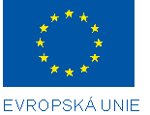

Investice do rozvoje vzdělávání,
VEŘEJNÁ ZAKÁZKA JE SPOLUFINANCOVÁNA EVROPSKÝM SOCIÁLNÍM FONDEM, evropským fondem pro regionální rozvoj
A STÁTNÍM ROZPOČTEM ČESKÉ REPUBLIKY

Příloha č. 1 – Krycí list nabídky

Krycí list nabídky
„Realizace vzdělávacích kurzů – soft skills, manažerské dovednosti, evropské záležitosti, odborné semináře“

Evidenční číslo Veřejné zakázky: 25 378/2008-42
zadavatel veřejné zakázky: Česká republika – Ministerstvo školství, mládeže a tělovýchovy
Karmelitská 7, 118 12 Praha 1
Nabídku předkládá dodavatel:
Obchodní název/ firma /jméno a příjmení u fyzické osoby:
Právní forma:
Sídlo /místo podnikání:
Adresa pro doručování písemností:

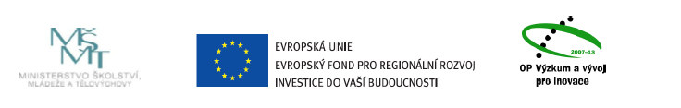

IČ, bylo-li přiděleno:
DIČ, bylo-li přiděleno:
Jméno/funkce oprávněného zástupce:
Kontaktní osoba dodavatele s uvedením telefonního, faxového a e-mailového spojení:
Bankovní spojení a číslo účtu dodavatele:

 | Nabídková cena pro účely hodnocení (Průměrná jednotková cena vzdělávacího kurzu) | v Kč
 | Cena bez DPH

Prohlášení dodavatele
Prohlašujeme, že jsme se před podáním nabídky podrobně seznámili se všemi zadávacími podmínkami, že jsme těmto podmínkám porozuměli, že je v plném rozsahu a bez výhrad přijímáme, že jsme neshledali důvod k podání námitek proti zadávacím podmínkám a že jsme nabídku zpracovali zcela v souladu s těmito podmínkami. Toto prohlášení činíme na základě své jasné, srozumitelné, svobodné a omylu prosté vůle a jsme si vědomi všech následků plynoucích z uvedení nepravdivých údajů.
V ____________ dne ______2009

Podpis osoby jednající jménem dodavatele:
………………………………………………
[jméno, příjmení]
[funkce]

